COMUNICADO DE PRENSA

Introducción en el mercado del nuevo OCXO disciplinado, de tamaño reducido, de IQD en Embedded World
Waldenburg (Alemania), 20 de febrero de 2019 – El nuevo módulo de OCXO disciplinado IQCM-160, se presenta en una carcasa de metal con agujeros pasantes de 30 x 25 x 14,6 mm, pequeña y hermética, que solo ocupa la mitad, aproximadamente, de superficie en comparación a los modelos actuales. Si el IQCM-160 está conectado a una señal de 1PPS (pulsos por segundo) procedente de, un GPS externo, GLONASS, BEIDOU, GALILEO u otra fuente alternativa, este puede mantener una persistencia de 1,5 microsegundos durante un periodo de 8 horas.
El diseño incluye un algoritmo adaptativo interno, que le permite al módulo, «aprender» sobre los parámetros de la señal de GPS tras dos días conectado, con lo que se inicia la función Holdover en caso de caída de la señal. Una alarma interna integrada, comunica el error de conexión de señal y la posterior recuperación de la misma. Además, el módulo incluye una conexión serie para obtener más información del rendimiento del componente. En frecuencia, dispone de una precisión de ±0,005 ppb, cuando se encuentra conectado a una señal externa de 1 PPS y puede competir, en rendimiento, con distintos relojes atómicos.
El rango estándar de temperaturas de funcionamiento del módulo es de -40 a 85°C. Con una tensión de alimentación requerida de 3,3 V, dispone una señal de salida HCMOS estándar. El consumo de corriente solo asciende a 750 mA como máximo, durante el calentamiento y 350 mA tras alcanzar el estado estacionario.
El IQCM-160 ofrece una salida de 1PPS y 10MHz, así como una interfaz UART para administrar el dispositivo con una velocidad de transmisión fija de 115200, usando 1 bit de parada y sin paridad.
El IQCM-160 está diseñado para numerosas aplicaciones, incluyendo los sistemas de comunicaciones con base a tierra, así como sistemas de navegación marina. Forma parte de una serie de módulos altamente especializados y osciladores de cristal controlado por horno (OCXO) comercializados por IQD.
Disponibles a granel directamente de IQD o mediante su amplio abanico de distribuidores en todo el mundo. Encontrará más información en la página web de IQD: www.iqdfrequencyproducts.com. Para cualquier consulta o asistencia, póngase en contacto con nuestro Equipo de Soporte en Aplicaciones.

Material de imágenes disponible
El siguiente material de imágenes se halla disponible para impresión y descarga en: http://www.htcm.de/kk/wuerth
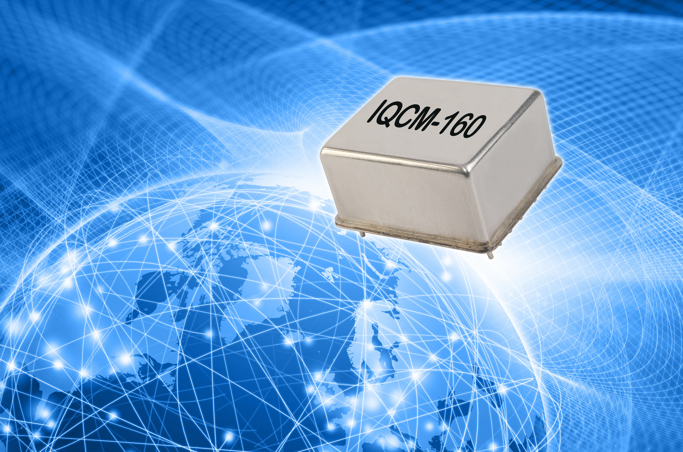
Fuente de la imagen: IQD
Nuevo OCXO disciplinado de tamaño reducido de IQD

Acerca de IQD
Con más de 40 años de experiencia en la fabricación de productos de frecuencia, IQD es un líder de mercado reconocido en el segmento de la regulación de frecuencia y forma parte del grupo Würth Elektronik eiSos, uno de los fabricantes líder en Europa de componentes pasivos. Con clientes activos en más de 80 países, IQD ofrece una de las gamas más completas de productos de frecuencia, desde los más económicos hasta versiones más robustas y fiables para uso en aplicaciones industriales y de automoción, entre ellas: cristales de cuarzo, osciladores de tiempo, cristales y osciladores con cualificación AEC-Q200, VCXO, TCXO, OCXO, OCXO sincronizados por GPS así como osciladores de rubidio.
La capacidad de fabricación supera en conjunto más de 40 millones de unidades al mes; los productos que se suministran responden a fabricaciones individuales especiales y a encargos de varios millones. Además, IQD ofrece a sus clientes una amplia gama de servicios de soporte para ingenieros, inclusive soporte de aplicación, desarrollo de productos específicos del cliente, desarrollo de muestras, testado y evaluación eléctrica, tests de frecuencia y temperatura, envejecimiento acelerado, características de conexión, así como tests MTIE/TDEV. Los productos IQD son utilizados en todo el mundo por fabricantes líderes en los segmentos de la industria aeroespacial, mecánica del automóvil, comunicación, ordenadores, de consumo e industrial. La gama completa de productos está disponible directamente a través de oficinas de venta o a través de la amplia red de distribución en todo el mundo.
Más información en www.iqdfrequencyproducts.com

Más información:  IQD Frequency Products Ltd  Rebecca Long  Station Road  Crewkerne  Somerset  TA18 8AR  Reino Unido  Tel.: +44 1460 270270  Correo electrónico: rebecca.long@iqdfrequencyproducts.com  www.we-online.com  www.iqdfrequencyproducts.com | Contacto para la prensa:  HighTech communications GmbH  Brigitte Basilio  Brunhamstrasse 21  80339 München  Alemania  Tel.: +49 89 500778-20  Fax: +49 89 500778-77  Correo electrónico: b.basilio@htcm.de  www.htcm.de

